重複測量統計分析
Statistical Analysis for Repeated Measurements

授課教師：林菀俞
課程助教：黃慶杰 (r05849016@ntu.edu.tw)
上課時間：星期五67 (下午1:20-3:10)
上課地點：公衛214 (電腦教室)
Ceiba網址：https://ceiba.ntu.edu.tw/1062EPM5003_Repeated

課程概述：本門課將介紹常用的重複測量分析方法，包括：隨機效應模式(random effects models)、廣義估計式(generalized estimating equations)與轉銜模式(transition models)。授課時將涵蓋應用與理論兩個部分，以實際案例分析來介紹統計理論模式，且搭配使用統計軟體SAS或R來處理重複測量的資料。

可參考書目：
- Analysis of Correlated Data with SAS and R, 3rd edition. Shoukri, M. M. and Chaudhary M. A. (2007). Chapman & Hall/CRC.
- Analysis of Longitudinal Data, 2nd edition. Diggle, P.J., Heagerty, P.J., Liang, K.Y., & Zeger, S.L. (2002). Oxford University Press.

評量方式：
- 課堂參與及表現 (20%)
本門課不由老師/助教主動提供課程錄影/錄音檔。每週上課請記得簽到。
- 作業 (50%)
作業繳交規定：
  - 於指派作業的下次上課中午十二點前上傳至ceiba作業區。為維持公平性，遲交作業以零分計。
  - 請假同學需透過myntu申請，但該週應交作業仍須於規定時間內上傳，故請儘早完成當週的指派作業。
  - 作業抄襲者與被抄者皆以零分計。同學間可討論答題概念，但作業需由自己獨力完成，請勿將自己的作業予他人參考。
- 期末報告 (30%)

6/15 (單數號) 與 6/22 (雙數號) 報告請於當天中午12：00前，以pdf形式，上傳至ceiba作業區 (逾時以零分計)，內容為：25分鐘報告的投影片。本報告佔學期成績的30%
(抽中報告的同學15%投影片內容+15%課堂報告。 未中籤者30%皆取決於投影片內容)。
請單數號(6/15) 雙數號(6/22)同學1:22前抵達214教室，將當場隨機抽出報告人選，中籤同學若不在場則15%課堂報告以零分計。單/雙數號需等加退選後名單確定方能公布。

國立臺灣大學學則 第四章 請假、曠課、扣分
(引用自網址 http://host.cc.ntu.edu.tw/sec/all_law/02/02-001.pdf)
第三十三條 學生因故不能上課者，須依學務處規定之請假規定請假。
第三十四條 未經准假或假期已滿而缺課者，以曠課論。曠課一小時，以請假五小時論。
第三十五條 學生平時請假達學期授課時數五分之一者，降該科學期成績一等第為原則，達四分之一者，降該科學期成績二等第為原則。 授課教師另有規定者，從其規定。 一學期中某科目請假達三分之一者，該科成績以 X 等第登錄。
第三十六條 經核准請公假、產假者，或情況特殊經專案核准者，不適用前條規定。

重複測量與相依性資料導論
描述性統計

重複測量資料：在生醫領域，研究者常需分析重複測量的資料，例如：分析病人每次回診的血壓值(連續性資料)、分析病人每次回診的病況(0 vs. 1: 沒病 vs. 有病)、或分析病人每兩週的癲癇發作次數(次數資料)等，這類相依性的資料需要進階的統計方法才能分析。

相依性資料：重複測量資料彼此有相依性，有些資料即使非出自於個體的重複測量，但仍有相依性的問題待解決，例如：分析家族成員罹病與否和基因的相關性。

例1：在課程網頁上有一個data set，名為BMIrepeated.csv，內有100人參加減肥藥臨床試驗的資料，在試驗開始前，我們先量測受試者的BMI，變項名稱為BMI0。然後隨機分派50位服用減肥藥(Treatment=1)，另50位服用安慰劑(Treatment=0)。之後每三個月再量測一次BMI，變項名稱為BMI1, BMI2, BMI3。

例2：在課程網頁上有一個data set，名為Seizure.txt，內有58位癲癇患者在五個時段內(8 weeks, 2 weeks, 2 weeks, 2 weeks, 2 weeks)癲癇次數的紀錄，患者分為服用抗癲癇藥物Progabide(普羅加比)與安慰劑(placebo)兩組。

Step 1 : Graphical presentation of longitudinal data
先以圖形來描述兩組的BMI / 癲癇次數，可獲得初步的瞭解，但藥效是否顯著，則需要執行統計檢定(本門課後續內容)，而非單由描述性統計可得知。

課堂練習：請以時間為橫軸，BMI / 癲癇次數為縱軸，每一個人以一條線來表示，以任一個統計軟體來繪圖，給讀者一個概括的資料描述。
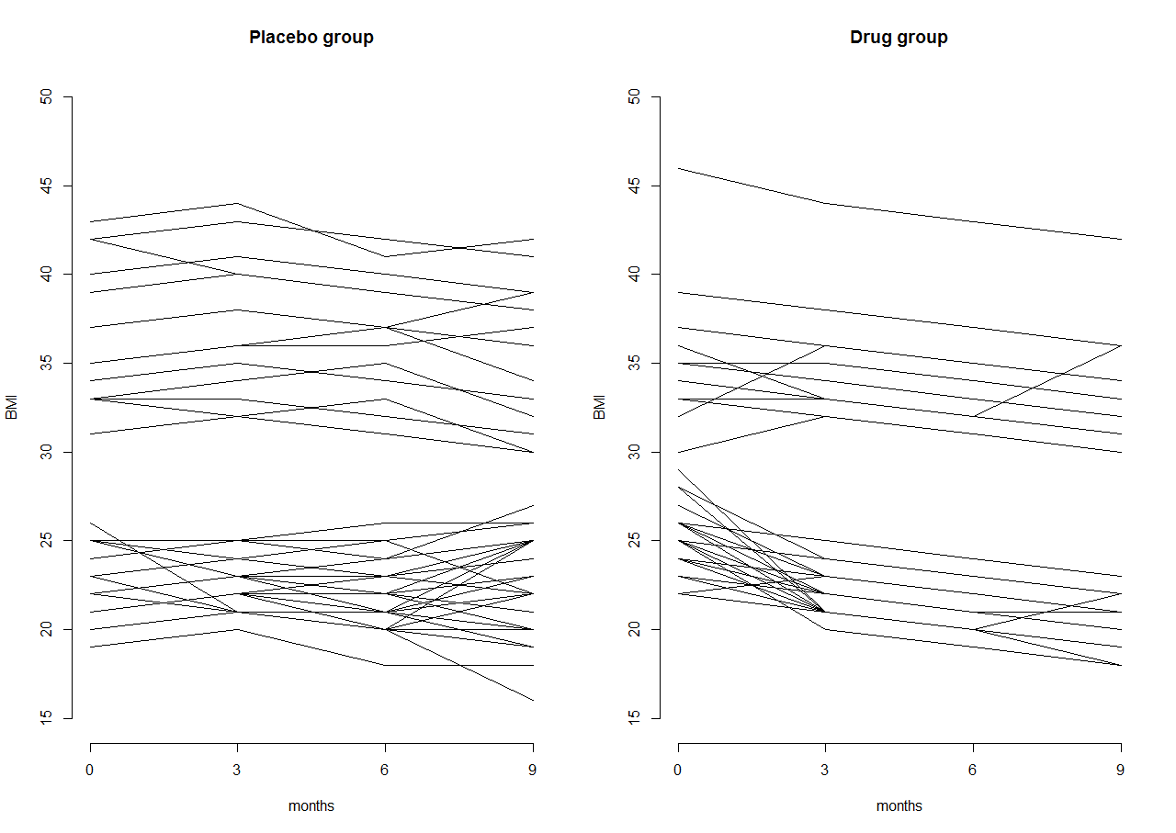
bmi <- read.csv('F:/Repeated1062/0302/BMIrepeated.csv')
x <- seq(0,9,3)
y <- cbind(bmi$BMI0, bmi$BMI1, bmi$BMI2, bmi$BMI3)

par(mfrow = c(1,2))
plot(x,y[1,],type="l",lwd=1,col=1,lty=1,ylim=c(15,50),axes = FALSE,xlab="months",ylab="BMI",main="Placebo group")
axis(1, at = x, labels = seq(0,9,3))
axis(2)

for(subj in 2:50){
lines(x,y[subj,],lty=1,lwd=1,col=1,type="l")
}

plot(x,y[51,],type="l",lwd=1,col=1,lty=1,ylim=c(15,50),axes = FALSE,xlab="months",ylab="BMI",main="Drug group")
axis(1, at = x, labels = seq(0,9,3))
axis(2)

for(subj in 52:100){
lines(x,y[subj,],lty=1,lwd=1,col=1,type="l")
}
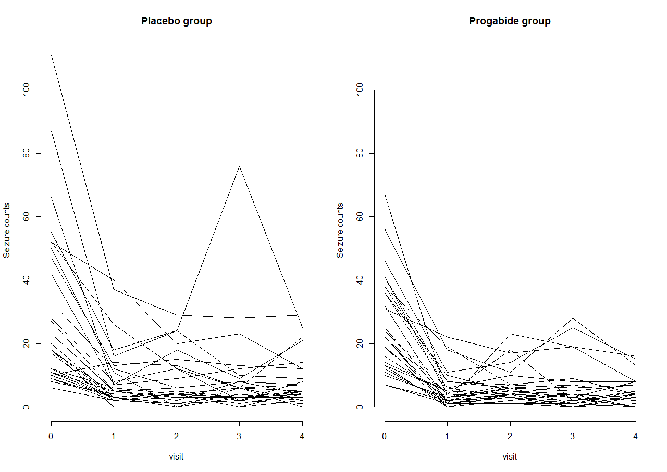
seizure <- read.table('F:/Repeated1062/0302/Seizure.txt')
x <- seq(0,4,1)
placebo <- seizure[seizure[,1]==0,2:6]
progabide <- seizure[seizure[,1]==1,2:6]

par(mfrow = c(1,2))
plot(x,placebo[1,],type="l",lwd=1,col=1,lty=1,ylim=c(0,max(placebo,progabide)),axes = FALSE,xlab="visit",ylab="Seizure counts",main="Placebo group")
axis(1, at = x, labels = seq(0,4,1))
axis(2)

for(subj in 2:nrow(placebo)){
lines(x,placebo[subj,],lty=1,lwd=1,col=1,type="l")
}

plot(x,progabide[51,],type="l",lwd=1,col=1,lty=1,ylim=c(0,max(placebo,progabide)),axes = FALSE,xlab="visit",ylab="Seizure counts",main="Progabide group")
axis(1, at = x, labels = seq(0,4,1))
axis(2)

for(subj in 2:nrow(progabide)){
lines(x,progabide[subj,],lty=1,lwd=1,col=1,type="l")
}
A motivating example for random effect model:
Suppose statistical grades can be modelled as 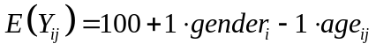, related to a student’s gender and age. For two male students, if their grades and age are

 | statistical grades | gender | age
Student A, 1st exam | 90 | 1 | 30
Student A, 2nd exam | 92 | 1 | 31
Student A, 3rd exam | 88 | 1 | 32
Student A, 4th exam | 90 | 1 | 33
Student B, 1st exam | 10 | 1 | 30
Student B, 2nd exam | 8 | 1 | 31
Student B, 3rd exam | 11 | 1 | 32
Student B, 4th exam | 9 | 1 | 33

Please calculate the residuals of these eight observations.
Example 1.2 (Shoukri and Chaudhary) (milk.sas)

There are 10 farms. Each farm provided 12 observations representing the average milk yield per cow per day for each month.
Model: 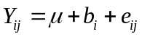,
where 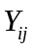 is the milk of the jth observation from the ith farm,  is the overall mean, is the effect of the ith farm, and 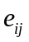 is the random error term. Assume that 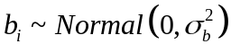 and 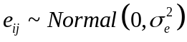, and and are independent of each other.

Under this setup,
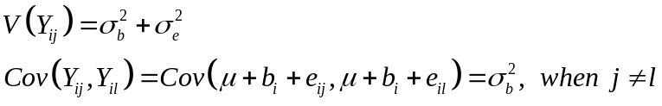

Therefore, the correlation between any pair of observations within a cluster (here, farm) is 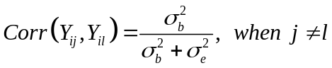. This correlation is known as the intracluster correlation (ICC). (intra- 表示內部之意)

Q1：(1) ICC 範圍為何？
(2) ICC=0及1時各是什麼意思？
(3) 請計算本例中的ICC？

